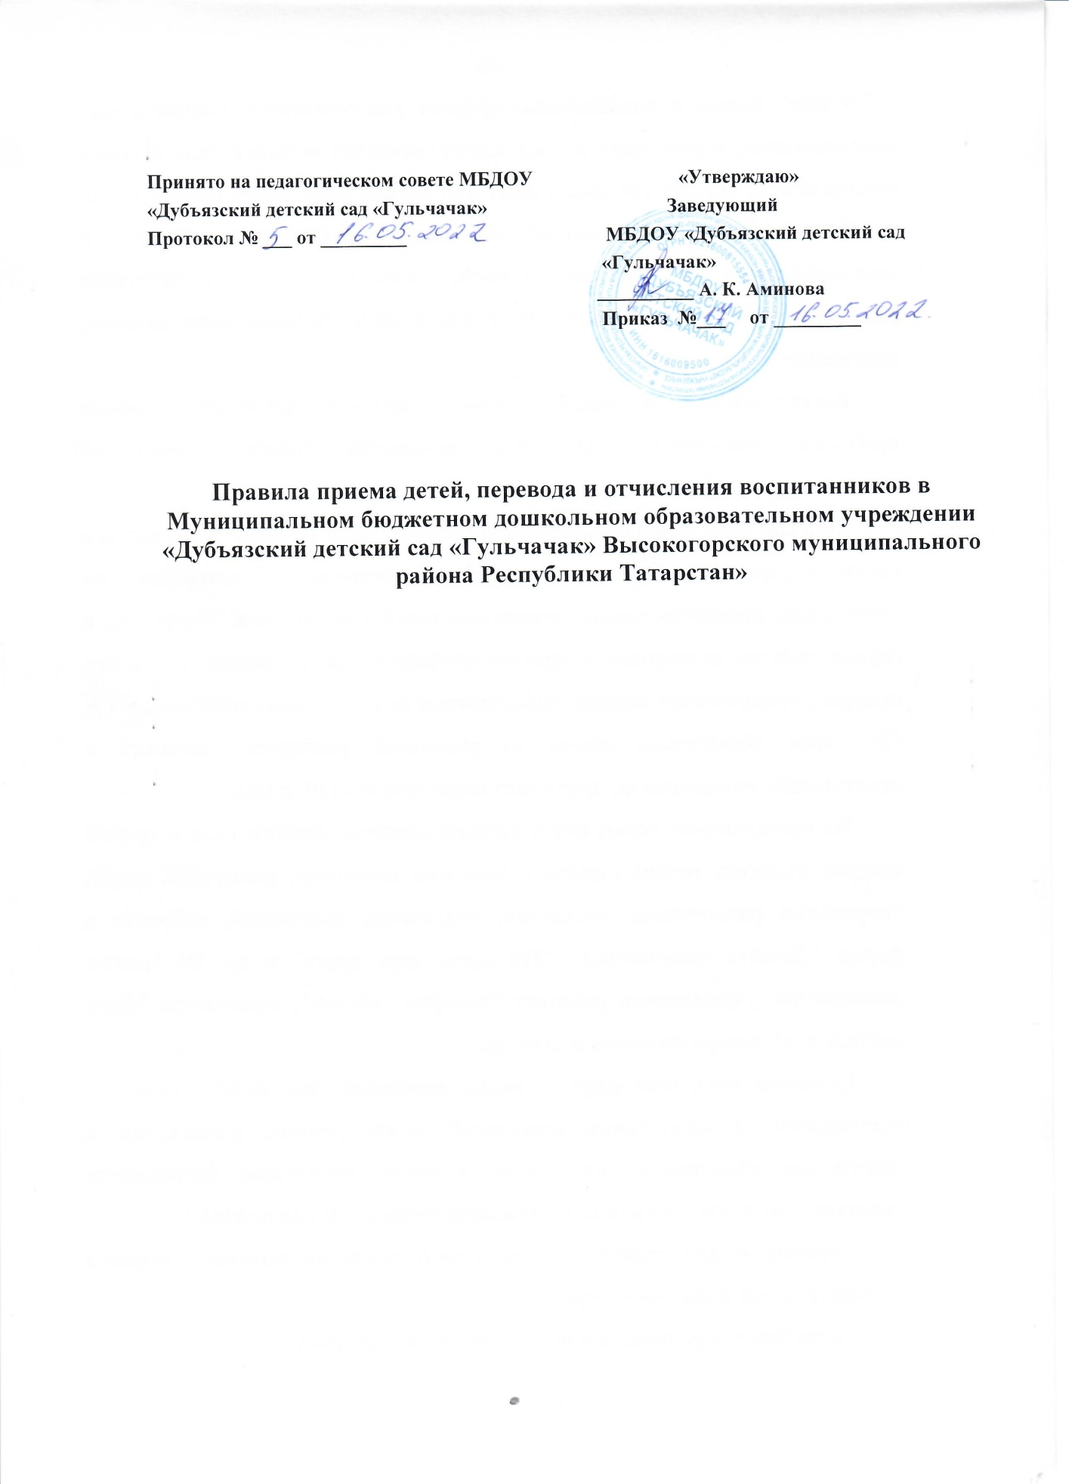

- Общие положения .
  - Настоящие Правила приема детей в муниципальное бюджетное дошкольное образовательное учреждение «Дубъязский детский сад «Гульчачак» Высокогорского муниципального района Республики Татарстан» (далее - Правила) разработаны в целях соблюдения конституционных прав граждан Российской Федерации на образование, исходя из принципов общедоступности и бесплатности общего образования, реализации государственной политики в сфере образования, защиты интересов ребенка.
  - Настоящие правила регламентируют порядок приема в муниципальное бюджетное дошкольное образовательное учреждение «Дубъязский детский сад «Гульчачак» Высокогорского муниципального района Республики Татарстан» (далее - Учреждение) на обучение по образовательным программам дошкольного образования, а также порядок коплектования групп, перевода воспитанников из одной группы в другую, порядок оформления возникновения, изменения и прекращения образовательных отношений .
  - Настоящие правила разработаны в соответствии с:
–Конституцией Российской Федерации;
-Семейным кодексом Российской Федерации ;
- Федеральным законом от 29.12.2012 года № 273- ФЗ «об образовании в Российской Федерации;
-постановлением Главного государственного санитарного врача Российской Федерации от 15.05.2013 года № 26 «Об утверждении СанПин 2.4.3049-13 «Санитарно –эпидимиологические требования к устройству, содержанию и организации режима работы дошкольных образовательных организаций»;
-санитарно-эпидемиологических требования к организациям воспитатния и обучения, отдыха и оздоровления детей и молодежи (СП 2.4.3648-20)
-санитарно-эпидемиологические требования к организации общественного питания населения (СП 2.3/2.4.3590-20);
-санитарные правила и нормы «Гигиенические нормативы и требования к обеспечению безопасности и безвредности для человека факторов среды обитания» (СанПИн 1.2.3685-21)
-письмо Министерства образования и науки Российской Федерации № 6183/22 от 13.05.2022 года «О соблюдении требований Санпин при приеме в образовательные организации»;
-приказом Министерства образования и науки Российской Федерации от 08.04.2014 года № 293 «Об утверждении порядка приема на обучение по образовательным программам дошкольного образования (с изменениями : приказ Минпросвещения России от 21.01.2019 г. № 33 );
-Уставом учреждения.
1.4. Правила приема в учреждение на обучение по образовательным программам дошкольного образования обеспечивают прием в Учреждение граждан, имеющих право на получение дошкольного образования и проживающих на территории Высокогорского муниципального района.
1.5.Прием на обучение в Учреждение по образовательным программам дошкольного образования проводится на общедоступной основе. В приеме в Учреждение может быть только отказано по причине отсутствия в нем свободных мест.
- Учреждение обязано ознакомить родителей (законных представителей) ребенка со своим Уставом, с лицензией на осуществление образовательной деятельности, с образовательными программами и другими документами, регламентирующими организацию и осуществление образовательной деятельности, права и обязанности воспитанников.
- Ознакомление родителей (законных представителей) ребенка с документами Учреждения, указанными в п. 1.6. настоящих Правил, осуществляется путем размещения копий документов на официальном сайте Учреждения в сети Интернет, на информационном стенде в Учреждении.
Учреждение также предоставляет родителям (законным представителям) ребенка копии документов, указанных в п. 1.6. Правил, при подаче заявления о приеме в Учреждении. Ответственным за предоставление документов и ознакомление с ними является заведующий Учреждения.

2. Прием детей, впервые поступающих в Учреждение.
- Прием детей в Учреждение осуществляется по личному заявлению родителя (законного представителя) ребенка при предъявлении оригинала документа, удостоверяющего личность родителя (законного представителя), либо оригинала документа, удостоверяющего личность иностранного гражданина и лица без гражданства в Российской Федерации в соответствии со статьей 10 Федерального закона от 25 июля 2002 г. № 115-ФЗ «О правовом положении иностранных граждан в Российской Федерации».
- Основанием для приема заявления родителей (законных представителей) ребенка в Учреждение является протокол Комиссии Муниципального казенного учреждения «Отдел образования исполнительного комитета Высокогорского муниципального района Республики Татарстан» по комплектованию образовательных учреждений, реализующих основную общеобразовательную программу дошкольного образования (далее- Комиссия по комплектованию), а также присвоение в автоматизированной информационной системе «Электронный детский сад» (далее - Система) заявлению родителя (законного представителя) о постановке на учет статуса «Направлен в ДОУ».
- Выписка из протокола Комиссии по комплектованию с указанием Фамилии, инициалов направленных детей размещается на официальном сайте и стенде Учреждения. Сроки хранения Выписки на официальном сайте Учреждения до 30 календарных дней с момента направления воспитанников в Учреждение.
- Учреждение осуществляет прием заявления родителей (законных представителей) ребенка в форме документа на бумажном носителе.
- В заявлении родителями (законными представителями) ребенка указываются следующие сведения:
а) фамилия, имя, отчество (последнее - при наличии) ребенка;
б) дата и место рождения ребенка;
в) фамилия, имя, отчество (последнее - при наличии) родителей (законных представителей) ребенка;
г) адрес места жительства ребенка, его родителей (законных представителей);
д) контактные телефоны родителей (законных представителей) ребенка;
е) выбор языка образования, родного (татарского) языка, в том числе русского языка как родного языка.
Форма заявления размещается Учреждением на информационном стенде и на официальном сайте Учреждения.
2.6. Для зачисления ребенка в Учреждение родители (законные представители) детей дополнительно предъявляют следующие документы:
- Свидетельство о рождении ребенка или документ, подтверждающий родство заявителя (или законность прав представления ребенка) (копия);
- Свидетельство о регистрации ребенка по месту жительства или документ, содержащий сведения о регистрации ребенка по месту жительства (копия);
- медицинское заключение.
2.7. Родители (законные представители) детей, являющихся иностранными гражданами или лицами без гражданства, дополнительно предъявляют следующие документы:
- свидетельство о рождении ребенка;
- документ, подтверждающий родство заявителя (или законность представления прав ребенка);
- документ, подтверждающий право заявителя на пребывание в Российской Федерации;
- медицинское заключение.
- Иностранные граждане и лица без гражданства все документы представляют на русском языке или вместе с заверенным в установленном порядке переводом на русский язык.
- Требование предоставления других документов в качестве основания для приема детей в Учреждение не допускается.
- Факт ознакомления родителей (законных представителей) ребенка с документами, указанными в п. 1.6. Правил, фиксируется в заявлении о приеме и заверяется личной подписью родителей (законных представителей) ребенка.
- Подписью родителей (законных представителей) ребенка фиксируется также согласие на обработку их персональных данных и персональных данных ребенка в порядке, установленном законодательством Российской Федерации.
- В случае, если родители (законные представители) не согласны на обработку данных ребенка, они должны предоставить Учреждению письменный отказ предоставления персональных данных ребенка.
- Если родители (законные представители) ребенка предоставили письменный отказ от обработки персональных данных, Учреждение обезличивает персональные данные ребенка и продолжает работать с ними.
- Документы для смены статуса «Заключение договора» должны быть представлены родителями (законными представителями) детей в срок до 30 календарных дней после присвоения заявлению о постановке на учет в Системе статуса «Направлен в ДОУ».
2.15. Заявление о приеме в Учреждение и прилагаемые к нему документы, представленные родителями (законными представителями) детей, регистрируются заведующим Учреждения в журнале приема заявлений о приеме в Учреждение. После регистрации заявления родителям (законным представителям) детей выдается расписка в получении документов, содержащая информацию о регистрационном номере заявления, о приеме ребенка в Учреждение, перечне представленных документов. Расписка заверяется подписью заведующего и печатью Учреждения.
2.16. После представления в Учреждение заявления и всех необходимых документов Учреждение заключает договор об образовании по образовательным программам дошкольного образования с родителями (законными представителями) ребенка. Договор оформляется в письменной форме в двух экземплярах, один из которых хранится в личном деле воспитанника в Учреждении, другой - у родителей (законных представителей) воспитанника.
2.17. Основанием возникновения образовательных отношений является приказ Учреждения о зачислении ребенка в Учреждение. Приказ о зачислении в Учреждение издает заведующий Учреждение в день заключения договора.
2.18. Приказ о зачислении ребенка в Учреждение издается в течение трех рабочих дней после заключения договора. Приказ в трехдневный срок после издания размещается на информационном стенде Учреждения. На официальном сайте Учреждения в сети Интернет размещаются реквизиты Приказа, наименование возрастной группы, число детей, зачисленных в возрастную группу.
2.19. Права и обязанности воспитанника, его родителей (законных представителей), предусмотренные законодательством об образовании и локальными нормативными актами Учреждения, возникают у лица, принятого на обучение, с даты, указанной в приказе о приеме лица на обучение в Учреждение.
2.20. На каждого ребенка, зачисленного в Учреждение, заводится личное дело, в котором хранятся копии предъявляемых при приеме документов.
2.21. Сведения о воспитанниках, зачисленных в Учреждении, вносятся в Книгу учета движения детей, которая предназначена для регистрации сведений о детях и контроля за движением контингента детей в Учреждение. Книга учета движения детей Учреждения нумеруется постранично, прошнуровывается, скрепляется подписью заведующего Учреждением и печатью Учреждения.
3. Прием детей в порядке перевода из другой образовательной организации.
- Прием в Учреждение детей, ранее посещавших другие дошкольные образовательные организации, осуществляется в соответствии с требованиями, установленными разделом 2 настоящих Правил.
- В случае, если ребенок не посещал дошкольную образовательную организацию менее 5 дней, родителями (законными представителями) предъявляется медицинская карта ребенка (выданная дошкольной образовательной организацией, которую ребенок посещал ранее).
- В случае, если ребенок не посещал дошкольную образовательную организацию 5 дней (за исключением выходных и праздничных дней), родителями (законными представителями) предъявляется медицинская справка о состоянии здоровья

4. Основания для отказа в зачислении воспитанника в Учреждение.
4.1. Родителям (законным представителям) ребенка может быть отказано в приеме ребенка в Учреждение в случае, если:
- в Системе отсутствует информация о направлении ребенка в Учреждение;
- родители (законные представители) не представили необходимые для приема документы согласно п.п. 2.5-2.6 настоящих Правил;
- имеются медицинские противопоказания к посещению ребенком Учреждения (о чем имеется соответствующее медицинское заключение);
- родители (законные представители) обратились в Учреждение по истечении срока 30 дней после присвоения заявлению о постановке на учет в Системе статуса «Направлен в ДОУ».
4.2. В случаях, указанных в п. 4.1 настоящих Правил, заведующий Учреждение в заявлении визирует отказ в приеме на заявлении родителей (законных представителей) ребенка для дальнейшего решения вопроса об устройстве ребенка в другую дошкольную образовательную организацию путем обращения в Отдел образования.
5. Порядок перевода воспитанников из одной возрастной группы в другую
- Перевод воспитанников из одной возрастной группы в другую осуществляет заведующий Учреждением на основании приказа.
- Воспитанники Учреждения переводятся из одной возрастной группы в другую в следующих случаях:
- ежегодно в августе месяце при массовом переводе из одной группы в другую, в связи с достижением соответствующего возраста для перевода;
- по заявлению родителей (законных представителей), при наличии свободных мест в желаемой группе, с учетом возраста ребенка.
- Временное объединение детей различного возраста в одной группе осуществляется при необходимости в случаях сокращения количества детей в группе (карантин, летний период, период ремонтных работ) и не является переводом из одной возрастной группы в другую.
6. Порядок взаимодействия Учреждения с Комиссией по комплектованию по вопросам комплектования контингента Учреждения
- В целях комплектования Учреждение воспитанниками на очередной учебный год, за 30 календарных дней до начала комплектования, Учреждение предоставляет в Комиссию по комплектованию информацию о количестве свободных мест в группах, в соответствии с каждой возрастной категорией воспитанников в очередном учебном году.
- Заведующий Учреждения в течение 1 рабочего дня с момента обращения родителей (законных представителей) с заявлением о зачислении в Учреждение присваивает заявлению в Системе статус «Зачислен в ДОУ».
- В случае неявки родителей (законных представителей) в Учреждение в срок до 30 дней после присвоения заявлению в Системе статуса «Направлен в ДОУ», заведующий Учреждением уведомляет Комиссию по комплектованию о воспитанниках, не поступивших в Учреждение для зачисления.
- В целях доукомплектования Учреждения воспитанниками в текущем учебном году при наличии (появлении) свободных мест в Учреждение проводятся следующие мероприятия:
- Учреждение уведомляет Комиссию по комплектованию об изменениях в структуре мест в группах, о зачислении и выбытии воспитанников, наличии свободных мест в соответствии с каждой категорией воспитанников;
- Учреждение уведомляет Комиссию по комплектованию о зачислении воспитанника в Учреждение, предоставляя выписку из приказа о зачислении воспитанника и о воспитанниках, не явившихся в Учреждение в установленные сроки.

7. Прекращение образовательных отношений
7.1. Образовательные отношения прекращаются в связи с отчислением воспитанника из Учреждения:
- в связи с получением образования (завершением обучения по основной образовательной программе дошкольного образования и поступлении воспитанника в образовательную организацию для получения начального общего образования);
- досрочно.
7.2.Образовательные отношения прекращаются досрочно по инициативе родителей (законных представителей) воспитанника:
- в случае перевода воспитанника для продолжения обучение по образовательной программе дошкольного образования в другую организацию, осуществляющую образовательную деятельность;
- в случае выбора родителями (законными представителями) воспитанника (до завершения освоения им образовательной программы дошкольного образования) иной формы получения образования и формы обучения (получения детьми дошкольного образования вне образовательной организации в форме семейного образования).
7.3. В случаях, указанных в п. 7.2 настоящих Правил, отчисление воспитанника осуществляется на основании заявления родителей (законных представителей) воспитанника.
7.4. Основанием для прекращения образовательных отношений является приказ заведующего Учреждения об отчислении воспитанника из Учреждения, изданный им на основании расторжения ранее заключенного договора при приеме ребенка в Учреждение.
7.5. Досрочное прекращение образовательных отношений для родителей (законных представителей) воспитанника не влечет за собой возникновение каких-либо дополнительных, в том числе материальных, обязательств родителей (законных представителей) ребенка перед Учреждением.
7.6. Образовательные отношения прекращаются по обстоятельствам, не зависящим от воли воспитанника или родителей (законных представителей) воспитанника и Учреждения, в том числе в случае ликвидации Учреждения.
7.7. Права и обязанности воспитанника, родителей (законных представителей) воспитанника, предусмотренные законодательством об образовании и локальными нормативными актами Учреждения, прекращаются с даты его отчисления из Учреждения.

